Im Einklang mit der Natur

Hochwertige Funktionstüren von GARANT im Dünenquartier

Ganz nah rauscht die Brandung, eine Brise frische Meeresluft weht herüber vom breitesten Sandstrand der Ostsee. Warnemünde – das Seebad ist einer der schönsten Kurorte Deutschlands mit viel Sonne, Kultur und Flair. Am Alten Strom und auf der Promenade genießt man kulinarische Köstlichkeiten und in unmittelbarer Umgebung locken die Urbanität der Hansestadt Rostock sowie die Naturschönheiten Mecklenburg-Vorpommerns.

Wohnen wie im Urlaub! Für die Bewohner des DÜNENQUARTIERS- in erster Reihe zum Meer, direkt hinter dem schmalen Küstenwaldstreifen - ist das Alltag. In einzigartiger Lage entstanden hier, im Auftrag der Projektgesellschaft Warnemünde Parkstraße mbH, insgesamt 87 exklusive Eigentumswohnungen. Das Ensemble besticht durch einen architektonisch ansprechenden Wohnungsbau, der sechs Stadtvillen in die wunderschöne Umgebung integriert. Eine hochwertige Ausführung der Innenausstattung überzeugt ebenso wie die großzügige Begrünung der barrierefreien Außenanlagen und die Erfüllung aller ökologischen und energetischen Anforderungen.

Kompetenz in Funktion und Design: GARANT - Produktvielfalt für alle Einsatzbereiche

Allerhöchste Anforderungen erfüllen auch die Produkte der GARANT Türen und Zargen GmbH, die den Eigentumswohnungen einen ganz besonderen Charme geben. „Türen für Ihr Zuhause“ steht für fachkundige Beratung und individuelle Auswahl. Weiß liegt im Trend– die Modelle RIVA und COMO unterstreichen mit ihrer schlichten Eleganz jeden Einrichtungsstil. Wobei auch die klassischen Standardtüren eine angenehme Raumatmosphäre schaffen. Verschiedene Ausführungen wie einflügelige und zweiflügelige Türen sowie Schiebetüren setzen interessante Akzente. In der Oberfläche CePaL Weißlack sind sie zudem widerstandsfähig, stoß- und kratzfest sowie leicht zu pflegen. Sie halten starken Beanspruchungen zuverlässig stand. Eine großzügige Optik vermittelt dabei die Türenhöhe von 2110 mm. Sie bietet ausreichend Durchgangsspielraum und lässt die Räume größer wirken.

In puncto Sicherheit ist für die Bewohner ebenfalls bestens gesorgt. Einbruchschutztüren, kombiniert mit Rauch- und Schallschutz in der Ausführung Klimaklasse 3, erfüllen hohe Standards. Die 5-lagige Spezialeinlage, garantiert die Schallschutzklasse 3 (RwP=42 dB) und somit ein ruhiges und angenehmes Wohnen in den eigenen vier Wänden. Das integrierte Aluminiumdeck bürgt für die Standfestigkeit der 54 mm starken Tür bei unterschiedlichen klimatischen Bedingungen zwischen Treppenhaus und dem Wohnbereich. Dabei ist den Wohnungseingangstüren ihre Funktionalität nicht anzusehen, da sie sich perfekt in den Designverbund einfügen.

Im DÜNENQUARTIER in Warnemünde genießen die Bewohner ein sicheres und komfortables Wohnen. Sie erleben täglich die idyllische Natur, ein Hauch buntes Treiben und ganz viel maritime Lebenslust. Die GARANT- Türen und - Zargen sind ein Teil dieser gesunden Lebensqualität. Sie sind nachhaltig, ökologisch und zukunftsorientiert– zertifiziert nach strengsten Vorgaben und Richtlinien.

Das gesamte Produktportfolio erhalten Sie unter: www.garant.de

((3.145 Zeichen, inkl. Überschriften und Leerzeichen))

26.09.2016/ mf

Pressefotos (GARANT)

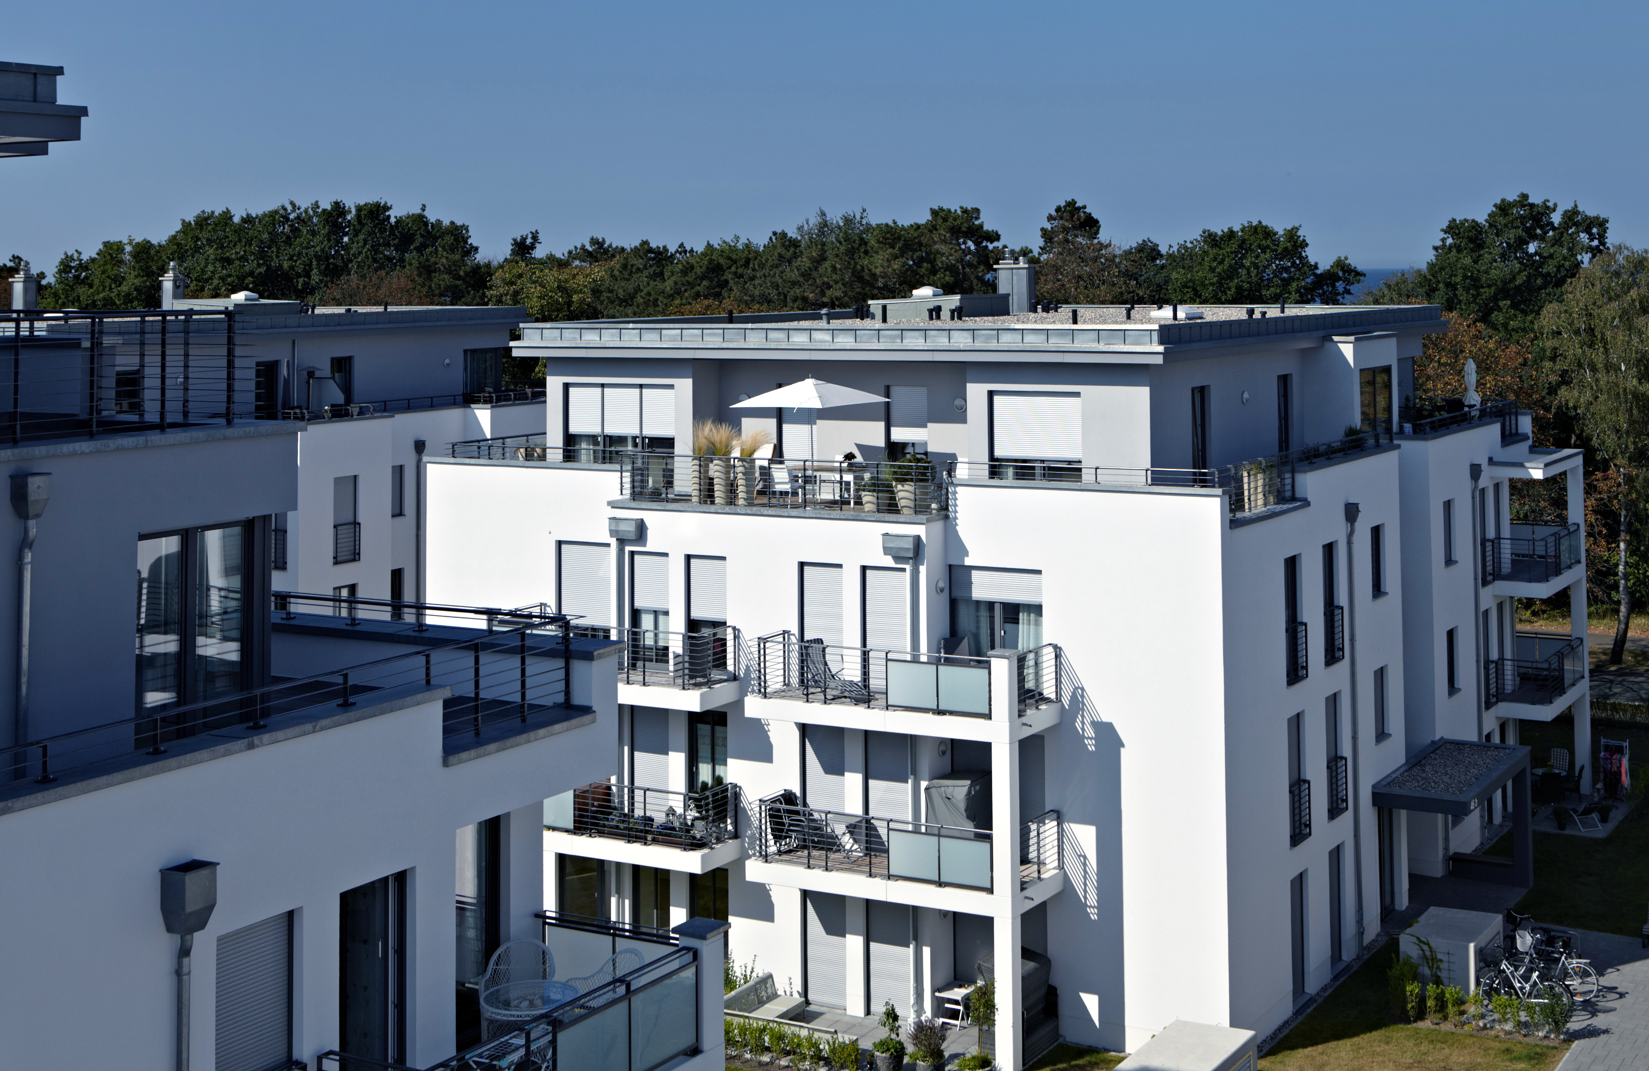

Wohnen in unmittelbarer Nähe zur Ostsee

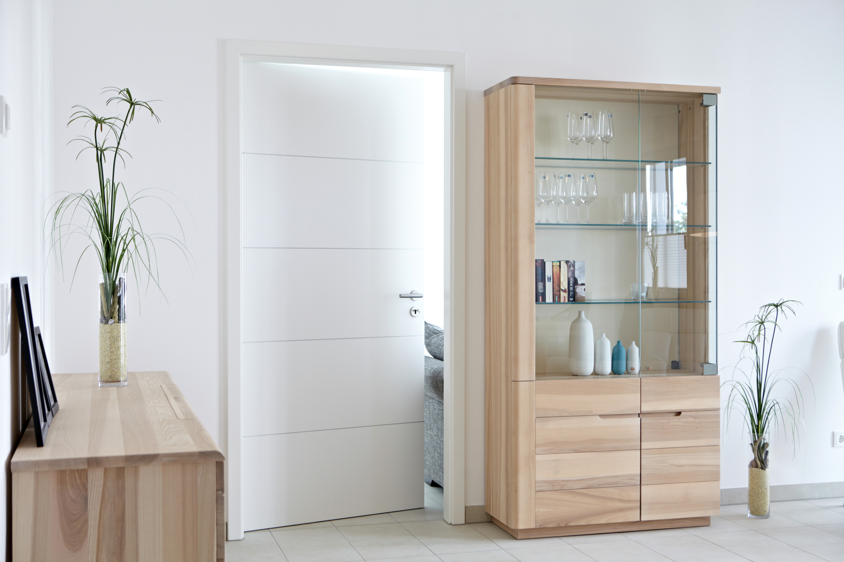

Modell RIVA: Schlichte Eleganz für jeden Einrichtungsstil

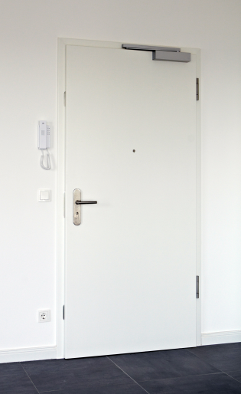

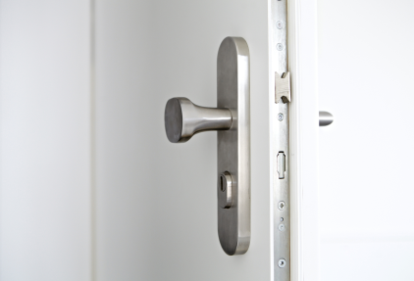

Mehr Sicherheit durch Funktionstüren von GARANT

